О проекте решения Совета Евразийской экономической комиссии "Об организации работ по подготовке документов и проведению мероприятий, необходимых для введения единых форм паспорта транспортного средства (паспорта шасси транспортного средства) и паспорта самоходной машины и других видов техники и организации систем электронных паспортов, и об определении администратора систем электронных паспортов транспортных средств (паспортов шасси транспортных средств) и электронных паспортов самоходных машин и других видов техники"
Решение Коллегии Евразийской экономической комиссии от 19 августа 2014 года № 137
В соответствии с Договором о Евразийской экономической комиссии от 18 ноября 2011 года Коллегия Евразийской экономической комиссии решила:
1. Одобрить проект решения Совета Евразийской экономической комиссии «Об организации работ по подготовке документов и проведению мероприятий, необходимых для введения единых форм паспорта транспортного средства (паспорта шасси транспортного средства) и паспорта самоходной машины и других видов техники и организации систем электронных паспортов, и об определении администратора систем электронных паспортов транспортных средств (паспортов шасси транспортных средств) и электронных паспортов самоходных машин и других видов техники» (прилагается) и внести его для рассмотрения на очередном заседании Совета Евразийской экономической комиссии.
2. Настоящее Решение вступает в силу по истечении
30 календарных дней с даты официального опубликования.
Председатель Коллегии
Евразийской экономической комиссии В. Христенко
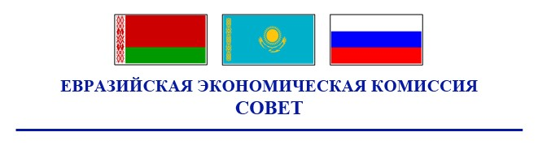
РЕШЕНИЕ
« » 20 г. № г.
Об организации работ по подготовке документов и проведению
мероприятий, необходимых для введения единых форм паспорта
транспортного средства (паспорта шасси транспортного средства)
и паспорта самоходной машины и других видов техники и
организации систем электронных паспортов, и об определении
администратора систем электронных паспортов транспортных
средств (паспортов шасси транспортных средств) и электронных
паспортов самоходных машин и других видов техники
Приняв к сведению информацию Коллегии Евразийской экономической комиссии о подготовленном к подписанию Соглашении о введении единых форм паспорта транспортного средства (паспорта шасси транспортного средства) и паспорта самоходной машины и других видов техники и организации систем электронных паспортов, Совет Евразийской экономической комиссии решил:
1. Коллегии Евразийской экономической комиссии обеспечить организацию работ по подготовке документов и проведению мероприятий, необходимых для введения единых форм паспорта транспортного средства (паспорта шасси транспортного средства) и паспорта самоходной машины и других видов техники и организации систем электронных паспортов.
2. Определить администратором систем электронных паспортов транспортных средств (паспортов шасси транспортных средств) и электронных паспортов самоходных машин и других видов техники открытое акционерное общество «Электронный паспорт».
3. Настоящее Решение вступает в силу по истечении 30 календарных дней с даты официального опубликования.
Члены Совета Евразийской экономической комиссии:
От Республики  Беларусь | От Республики  Казахстан | От Российской Федерации
С. Румас | Б. Сагинтаев | И. Шувалов

© 2012. РГП на ПХВ «Институт законодательства и правовой информации Республики Казахстан» Министерства юстиции Республики Казахстан

